**Kolač s višnjama**

[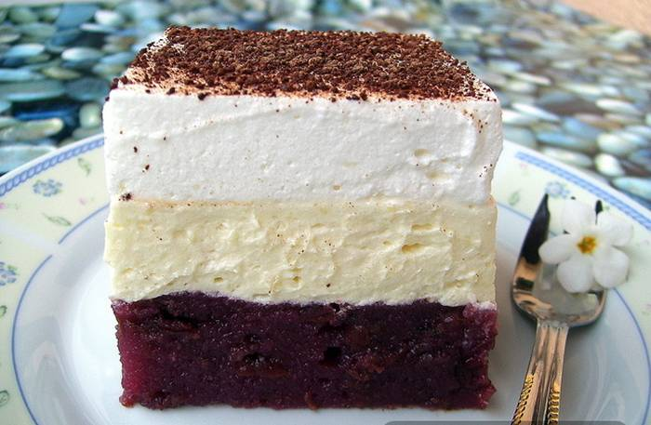](https://recepti365.com/wp-content/uploads/2017/06/kolac-s-visnjama-bez-pecenja.jpg)

**Sastojci:**

* 2 tegle kompota od višnje
* 18 žlica šećera
* 18 žlica pšeničnog griza
* 2 pudinga od vanilije
* 25 dag margarina
* 1 l mlijeka
* 0,5 l vrhnja za šlag

**Priprema:**

Ocijediti višnje, sačuvati sok.  
Soku dodati vodu tako da čine 1 litru, dodati šećer i staviti kuhati.

Kad zakuha dodati višnje.

Neka opet zakuha i onda pomalo dodavati griz i kuhati dok se ne zgusne.  
Odmah izliti u lim za pečenje isplahnut vodom.  
Na ovu kremu (ne morate čekati da se ohladi) staviti ranije pripremljenu kremu od pudinga u koji ste dodali izrađeni margarin.

Puding se kuha prema uputama na vrećici i mora se ohladiti.  
Za kuhanje pudinga se može upotrijebiti i manje mlijeka ako želite biti sigurni da će biti dovoljno gust.  
Na kremu od pudinga ide šlag.